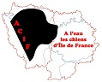 | 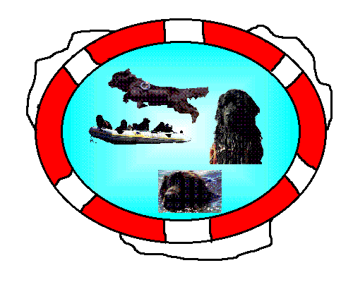  SOCIETE CENTRALE CANINE  POUR L'AMELIORATION DES RACES DE CHIENS DE FRANCE  Fédération Nationale agréée par le Ministère de l'Agriculture  155, avenue Jean-Jaurès - 93535 AUBERVILLIERS CEDEX  Téléphone (0) 1 49 37 54 0  COMMISSION D'UTILISATION NATIONALE DE SAUVETAGE A L'EAU | 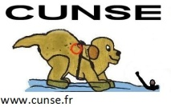  www.cunse.fr |   www.scc.asso.fr

A l’eau les chiens d’Île de France

Scan de la licence Chien
Passage des 1er- 2ème- 3ème degrés et sélectif
Date  26 Avril 2015 | Lieu  Base de Loisirs de Seine Ecole  Avenue du Dr Max Pierrou- 77310 SAINT FARGEAU PONTHIERRY

Accueil à partir de 7 heures – Début des épreuves à 08h

Responsable : G.BENEY – Tel : 06.08.10.52.62
E-mail : ghislainebeney@free.fr
Juge : C. DETENDEUR Plongeurs : E. MASSE et D. DESCHAMPS

Demande d’engagement

Je demande mon inscription au : ◻ 1er degré ◻ 2ème degré ◻ 3ème degré ◻ Sélectif
Droits d'inscription : 22€ par inscription
Clôture impérative des inscriptions : Le 15 /04/2015
à renvoyer à Isabelle Jimenez- 8 route des néfriers- 89140 VILLENAVOTTE
N° Carnet de TRAVAIL : N° L.O.F. :
nom du chien Affixe
nom du père :
nom de la mère :
PRODUCTEUR :
Propriétaire Tél. Mail :
Adresse
CONDUCTEUR si différent :
REGIONALE :

J'accepte par la présente :
de me conformer au règlement de la S.C.C.applicable à ces épreuves de sauvetage à l'eau.
de dégager le club organisateur de toute responsabilité en cas d'incident ou d'accident dont mon chien ou son conducteur pourrait être responsable ou victime lors de cette épreuve.

J’adresse la présente demande d'inscription accompagnée :
du chèque correspondant au montant de l'engagement à l'ordre de l’A.C.I.F
de la photocopie du vaccin anti rabique si mon chien provient d'un territoire non indemne de rage.

Je présenterai mon chien le matin du Concours :
équipé d'un harnais homologué
muni de son carnet de vaccinations, de son carnet de travail et de sa licence CUNSE / SCC 2014

Je déclare, sincères et véritables tous ces renseignements. Il est recommandé de faire vacciner les chiens contre toute maladie et virus et de se munir du carnet de santé. Je m’engage à respecter les règles applicables à ces épreuves Les engagements devront être signés par le Président et précédé du tampon de la section ou du Club. Ne seront prises en compte que les demandes complètes.

Fait à ............................................................ Le .............................................

Signature du propriétaire : Signature et tampon du responsable de Club ou de Section :

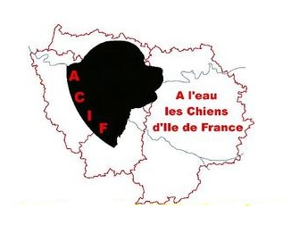

A l’eau les Chiens d’Ile de France
Concours de travail à l’eau
Le 26 Avril 2015
Sur le plan d’eau de la base de Seine école (77)
Avenue du Docteur Max Pierrou - 77 310 Saint-Fargeau-Ponthierry

Réponse avant le 15 avril 2015

Un plateau repas vous est propose au prix de 10 €.

Camping le plus proche :

Camping La Belle Etoile
quai Mar Joffre 01 64 39 48 12
77000 Melun

……………………………………………………………………………………...

Nom : ……………………………………………………………………………...
Prénom : ………………………………………………………………………...
N° de telephone : ………………………………………………………………….

- Je réserve mon plateau repas et je joins un chèque à l’ordre de l’ACIF
Nombre de repas : ……….x 10 € = …………€

- Je déjeunerai par mes propres moyens

Renseignements :

Ghislaine BENEY Tél : 06 08 10 52 62 e-.mail : ghislaine.beney@free.fr
Isabelle JIMENEZ Tél : 06 61 69 79 60 e-.mail : minnieville@yahoo.fr

